Productietechnieken

In mijn werklamp zijn 4 productietechnieken gebruikt namelijk: 3D printen, gieten, lasersnijden en solderen. In de werklamp moesten minimaal 2 productietechnieken voortkomen, dus deze eis is met 4 productietechnieken makkelijk behaald.

3D printen: Ik heb 2 onderdelen in mijn werklamp laten 3D printen, namelijk de mal en het handvat van de werklamp.
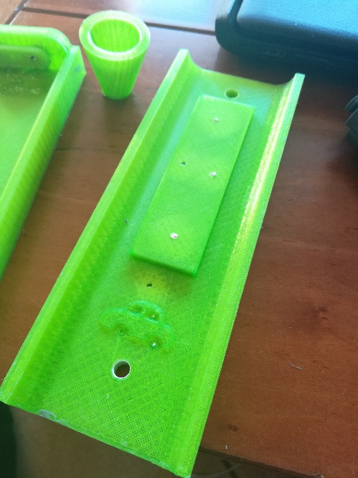
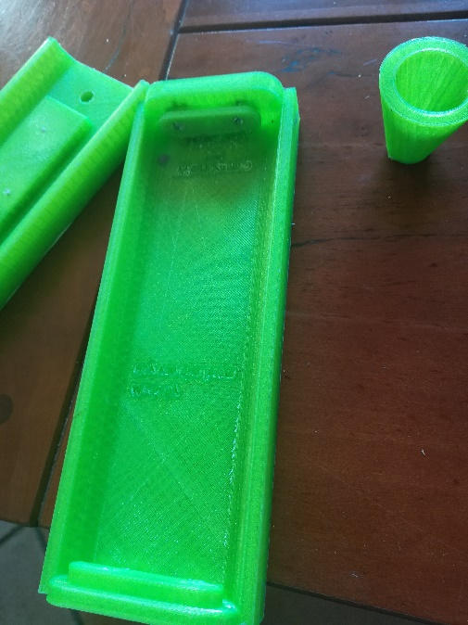
Mal:

Onderkant Bovenkant Trechter

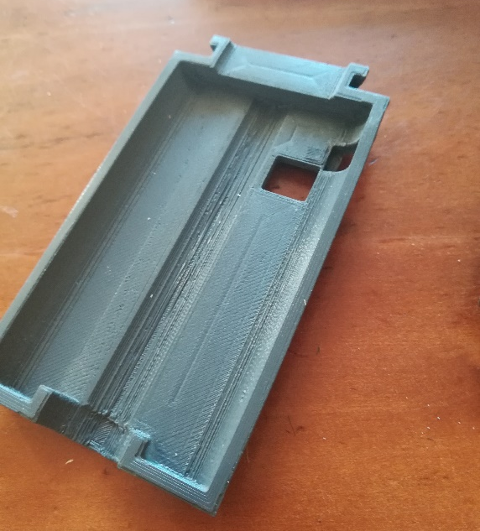
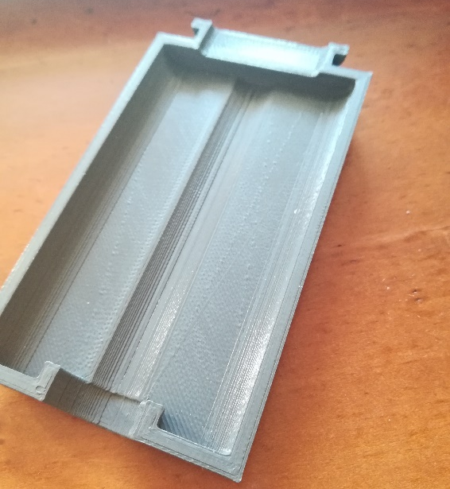
Handvat:

Bovenkant
onderkant

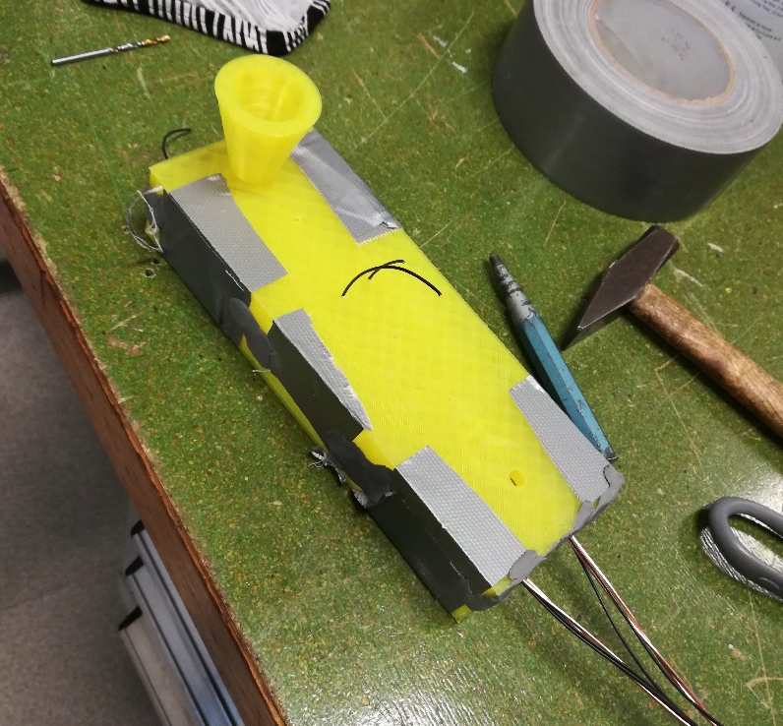
Gieten: het flexibele deel van de werklamp is gemaakt door siliconen in een mal te gieten na enige tijd hardt het uit.

Lasersnijden: Het plaatje voorop de werklamp is met de lasersnijder gemaakt. Het materiaal dat ik hiervoor gebruikt heb is plexieglas.
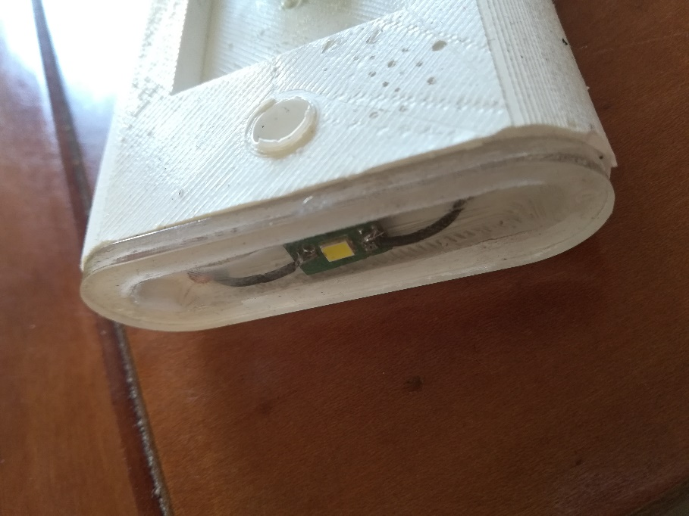
Solderen: De kabeltjes zijn aan de printplaten gesoldeerd om zo een accu er aan vast teleggen ook is er schakelaar aanvast gelegd, om zo meerdere standen te creëren.

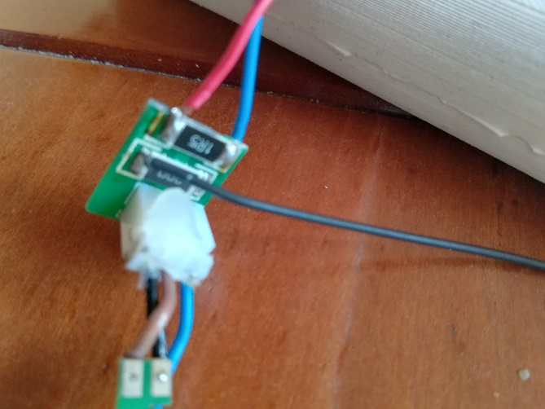
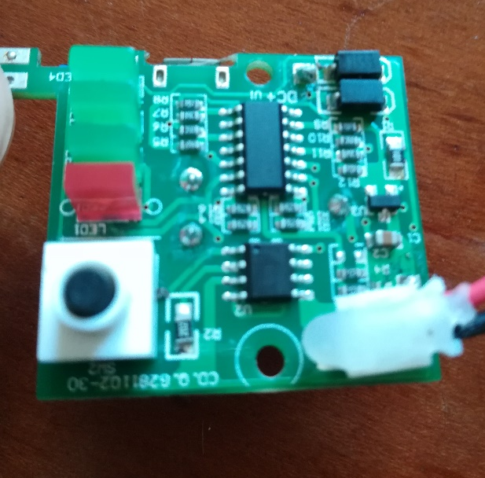
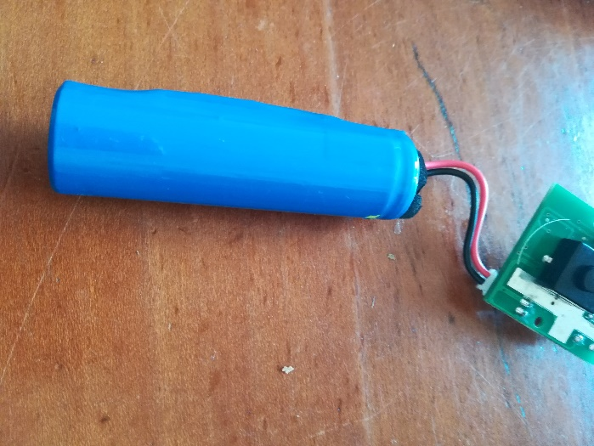
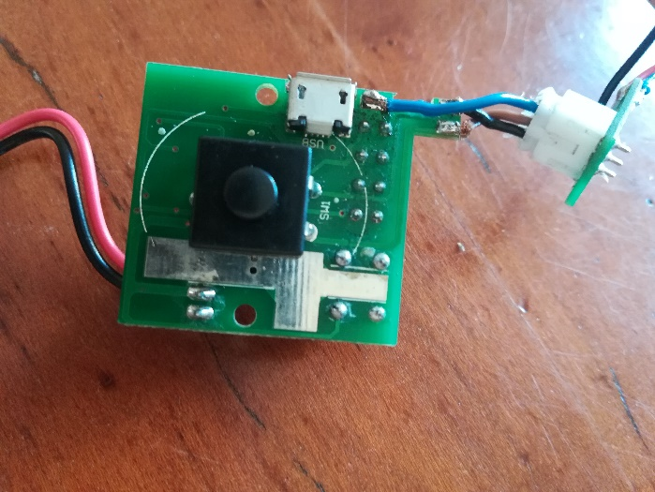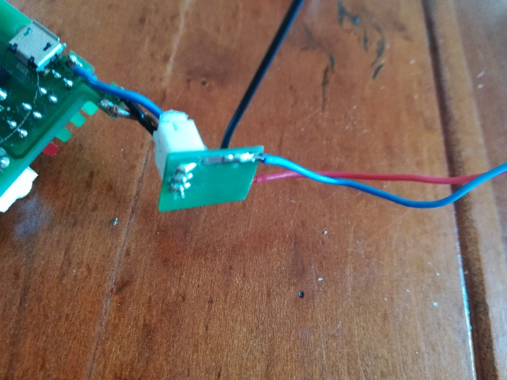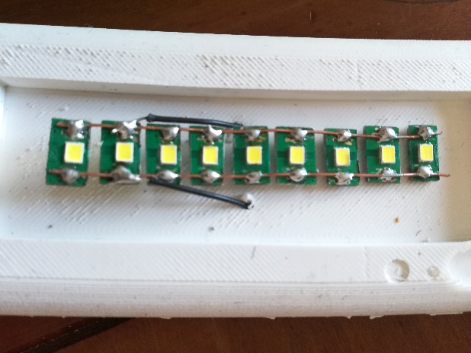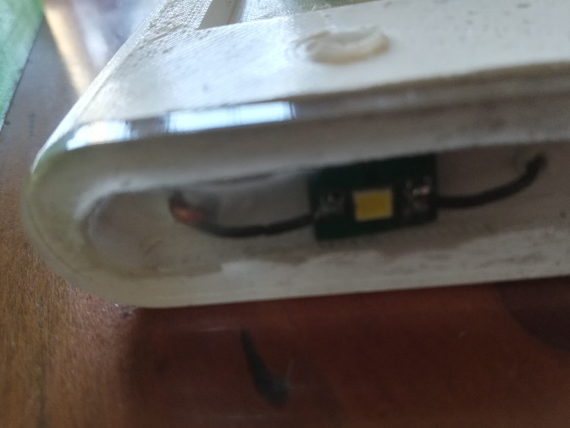

Materiaalkeuze

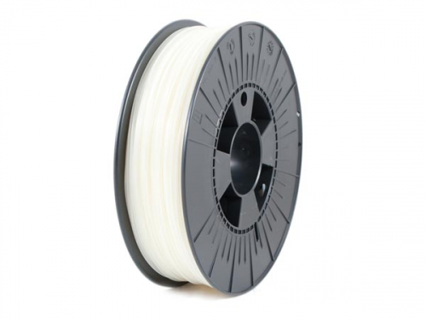
Het materiaal dat in de 3D printer zit is een soort plastic genaamd ABS. Hiermee zijn zo wel de mal als het handvat geprint.

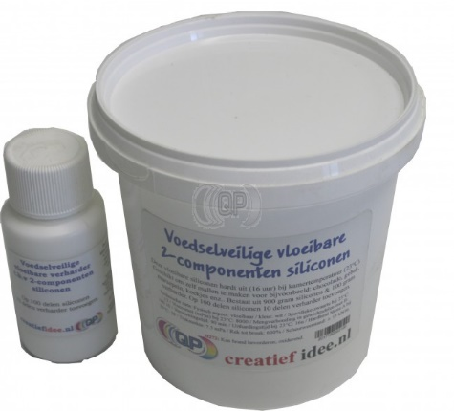

Het materiaal dat in de mal is gemaakt van siliconen. Dit is een scheikundig proces waarbij 2 vloeibare stofjes bij elkaar worden gegoten na het gieten hardt het uit, dit duurt ongeveer een dag.

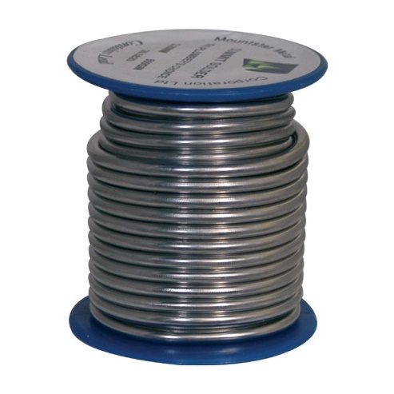
Het solderen is gebeurt met een soldeerbout en een beetje tin. Door de tin heet te maken en om de koper van de draad heen te doen wordt het draadje verbonden met de printplaat.

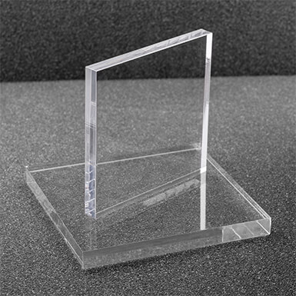
Het materiaal dat bovenop de werklamp zit is van plexiglas deze is met een lasersnijder gesneden.

